Автобиография

Я, Бельченко Валерия Сергеевна, родилась 31 июля 2013 года в живописном городе Ростове-на-Дону. Сейчас мне 10 лет. Учусь в 4 «В» классе Школы № 81 г. Ростова-на-Дону. Очень люблю путешествовать с родителями. В прошлом году мы ездили на Родину моей мамы - Республику Казахстан. Меня очень заинтересовали традиции и обычаи разных государств. Занимаюсь в школе искусств №8 имени Д.Д. Шостаковича на факультете хореография. Активно участвую в школьных олимпиадах, в танцевальных конкурсах. В планах аттестат с отличием за окончание начальной школы.

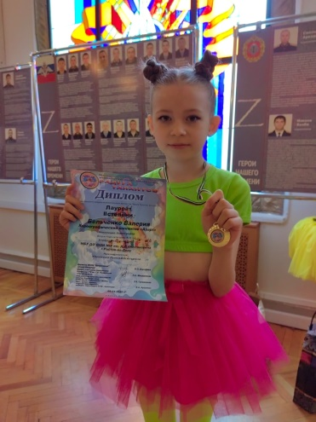В третьем классе было задание по окружающему миру подготовить проект на тему: "Генеалогическое древо моей семьи". Меня так увлекло это занятие, что я и по сей день пытаюсь с помощью родителей находить информация о своих родственниках.

